Wythnos Wyddoniaeth Seicoleg: Taflen Weithgaredd!

Mae’r daflen weithgaredd hon yn rhoi canllaw cam wrth gam i chi greu rhith optegol sef yr ‘aderyn mewn cawell’.

Beth fydd angen arnoch chi:
Papur/cardbord
Pren Mesur
Siswrn
Llinyn
Glud
Beiro
Tyllwr neu rywbeth arall i greu tyllau
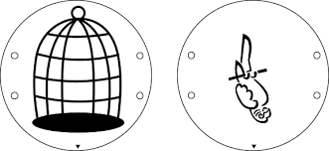
Creonau

Cam 1: Argraffwch y ddalen hon a thorri allan y ddau gylch uchod o’r aderyn a’r cawell. NEU ar ddarn o bapur tynnwch lun o ddau gylch (yr un faint) ac wedyn tynnwch lun o’r aderyn ar un, a chawell ar y llall. Torrwch y ddau gylch efo siswrn. Mae croeso i chi liwio eich aderyn a’ch cawell!
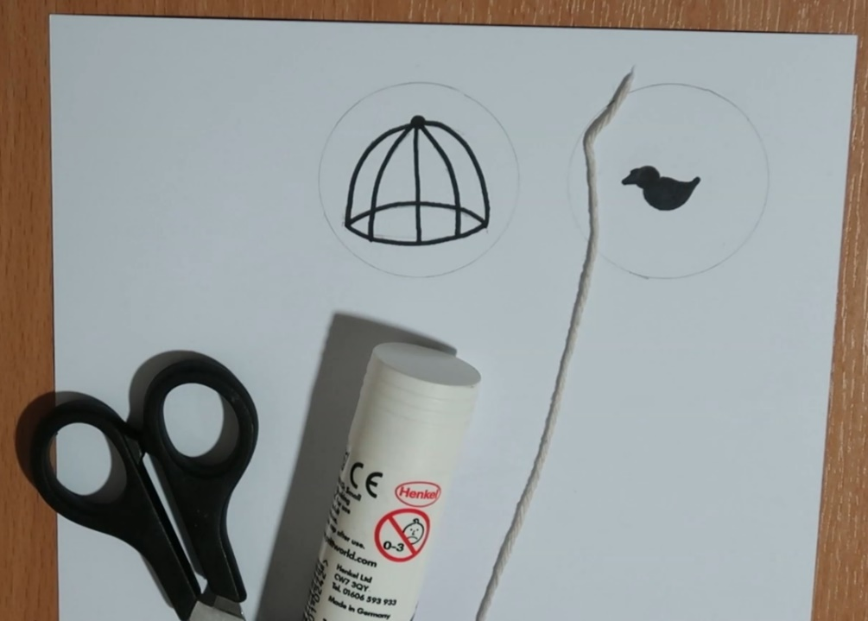
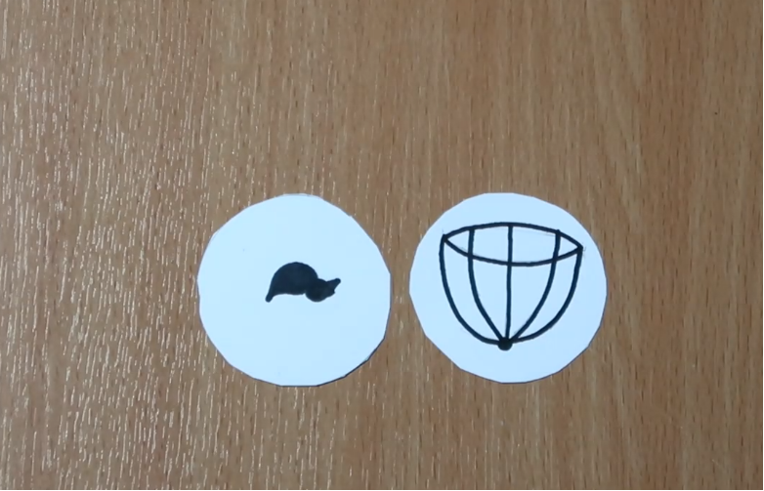

Cam 2: Ychwanegwch ychydig o lud ar gefn y ddau gylch. Rhowch eich llinyn rhwng y ddau gylch a gludwch y ddau gylch at ei gilydd gan wneud yn siŵr bod yr aderyn a’r cawell yn wynebu tuag allan ac yn wynebu i’r un cyfeiriad.
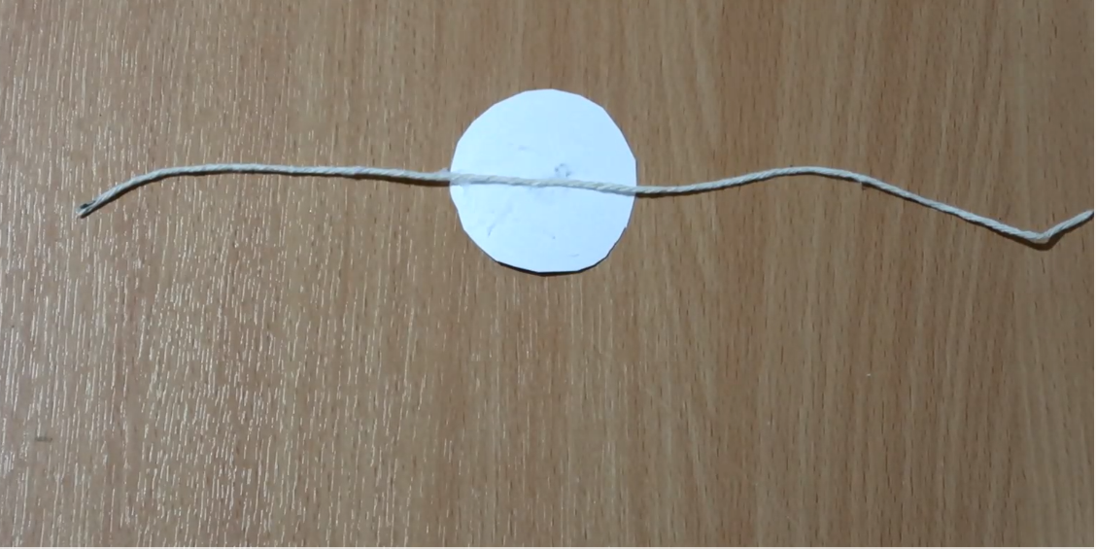
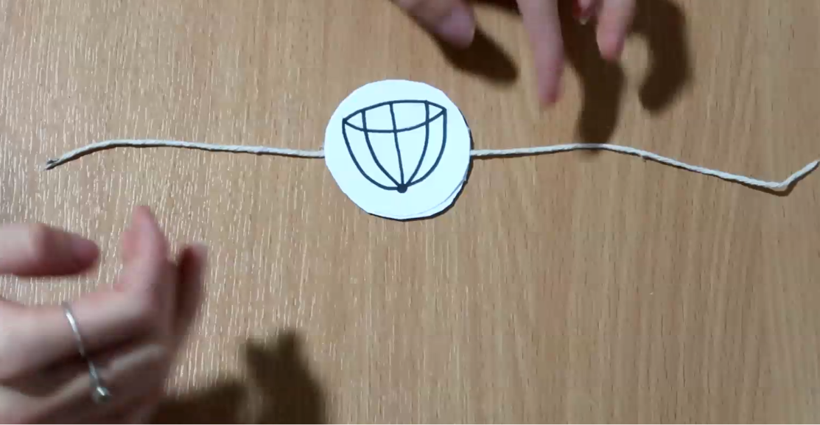

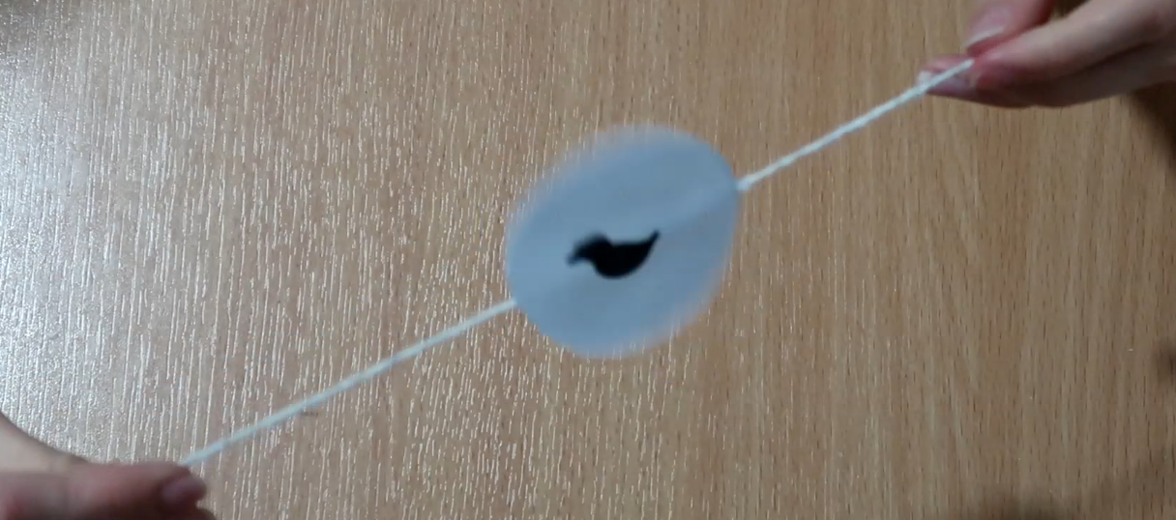
Cam 3: Pan fydd y glud wedi sychu, byddwch yn barod i roi cynnig ar y rhith optegol hwn. Cydiwch yn y naill ben i’r llinyn a’r llall a’i droelli. Wrth i’r cylch droelli dylech allu gweld eich aderyn yn y cawell!

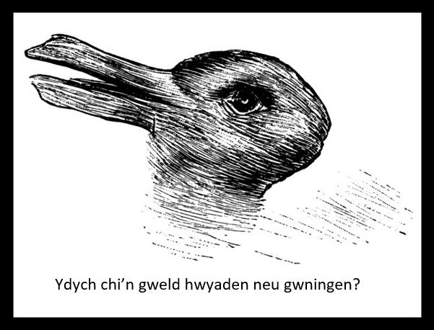

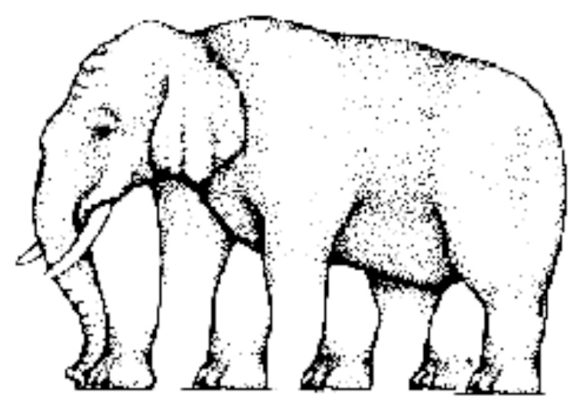

Sawl coes sydd gan yr eliffant?

Cwestiwn: A yw’r llinellau hyn yr un hyd neu ddim?

Credyd am y lluniau: https://www.all-about-psychology.com/optical-illusions.html
https://sharpbrains.com/blog/2010/10/27/test-your-brain-with-these-top-10-visual-illusions/
https://nautil.us/blog/12-mind_bending-perceptual-illusions
https://www.girlguides.ca/WEB/Documents/MB/Meeting%20Resources/BirdCage.pdf

